Розробка системи автоматизації обліку оплати за навчання у ВНЗ
Зміст
Вступ………………………………………………………………………………….3
- Обстеження предметної області………………………………………………...4
- Концептуальне проектування……………………………………………………5
2. 1. Перелік сутностей………………………………………………………………5
2. 2. Перелік атрибутів………………………………………………………………5
- Інфологічне проектування БД…………………………………………………...6
3. 1. Модель “сутність-зв’язок”……………………………………………………..6
- Реляційна модель БД……………………………………………………………..7
4. 1. Функціональні залежності між атрибутами…………………………………..7
4. 2. Вибір ключів……………………………………………………………………8
4. 3. Нормалізація відношень……………………………………………………….8
- Даталогічне проектування БД…………………………………………………...9
- Запити до БД…………………………………………………………………….11
- Вимоги до технічного забезпечення…………………………………………...12
- Інструкція з використання БД………………………………………………….13
Виклик програми……………………………………………………………......13
Екранні форми…………………………………………………………………..13
Опис звітів……………………………………………………………………….17
Висновки…………………………………………………………………………….18
Список використаної літератури…………………………………………………..19
Вступ
При роботі бухгалтера, який займається веденням обліку оплати за навчання у ВНЗ часто виникають проблеми з правильним оформленням документів, за якими відбувається рух коштів.
Завданням курсової роботи було створення програми за допомогою якої можна було б автоматизувати ведення обліку оплати за навчання.
Програма є простою у використанні, не потребує ґрунтовних знань, як з інформатики, так і з бухгалтерського обліку, і зводиться до виконання простих повторюваних операцій, які дозволяють контролювати видачу необхідних документів.
Створений продукт розрахований на користувачів з незначними знаннями та навиками роботи з персональними комп’ютерами. Для успішного використання створеного додатку достатньо володіти основними вміннями роботи в середовищі Windows.
За основу при розробці додатку було взято середовище системи управління базами даних FoxPro.
За допомогою різноманітних форм створеного додатку вирішуються такі завдання:
- можливість доповнення бази даних новими студентами, збільшення кількості або редагування уже існуючих;
- перегляд даних про студентів які оплатили навчання;
- друк виписаної квитанції.

Користувачами програмного продукту можуть бути працівники бухгалтерського відділу будь-якого навчального закладу. Програма розрахована на користувачів середнього рівня володіння комп’ютером.
- Обстеження предметної області
Створена база даних може застосовуватися при роботі касира-бухгалтера, будь-якого типу навчально закладу.
Вхідними даними програми є інформація про студентів ВНЗ, ця інформація організована у таблиці бази даних.
У таблицях БД містяться персональні дані студентів: код студента, назва факультету, форма навчання, піб студента, група.
У результаті роботи програми одержуємо такі вихідні дані:
- заповнення квитанції;
- реєстр виконаних операцій, які проходили через касу.
Даний програмний продукт дозволяє автоматизувати такі процеси, як:
- внесення до бази даних касира-бухгалтера зміни: додавання, редагування, знищення персональної інформації про студентів;
- видача квитанцій;
- перегляд студентів та пошук їх у базі даних.
2. Концептуальне проектування
2. 1. Перелік сутностей
Сутностями для бази даних є:
- студенти – персональні дані студентів, які використовуються для їх оплати за навчання;
- квитанція – оплата за навчання.
- 2. Перелік атрибутів
Атрибути, які ідентифікують властивості сутності – студентів:
  - код студента;
  - назва факультету;
  - прізвище ім’я по батькові (піб);
  - форма навчання;
  - група.
Атрибути, які ідентифікують властивості сутності – квитанція:
- номер документа;
- код оплати;
- сума;
- дата оплати.
- Інфологічне проектування БД
3. 1. Модель “сутність-зв’язок”

Бухгалтер

складає отримує / здає

квитанцію |  | грошову суму

Зв’язок між сутністю “Бухгалтер” та сутністю “Студент” відбувається через підписання та оплатою квитанції на певній підставі.
4. Реляційна модель БД
4. 1. Функціональні залежності між атрибутами
Функціональні залежності між атрибутами сутності “Студенти ВНЗ”
Найменування атрибутів | Функціональні залежності
Код студента
ПІБ
Назва факультету
Форма навчання
Група

Функціональні залежності між атрибутами сутності “Квитанція”
Найменування атрибутів | Функціональні залежності
Код оплати
Код студента
ПІБ
Вартість навчання
Дата оплати

- 2. Вибір ключів
Для зв’язку між таблицями вибираємо ключі. Первинним ключем є поле “Код студента” таблиці “Студенти ВНЗ”, “Код оплати” таблиці “Виписані квитанції”.
4. 3. Нормалізація відношень
Умова, щоб всі таблиці були нормалізовані, не є обов’язковою в Visual FoxPro, але при проектуванні багатотабличної бази даних очевидні преваги використання нормалізованих таблиць.
Основні цілі, які досягаються при нормалізації таблиць:
- забезпечення швидкого доступу до даних таблиці;
- виключення непотрібного повторення даних, яке може являтися причиною помилок при введенні та нераціональному використанні дискового простору;
- забезпечення цілісності даних таким чином, щоб при зміні одних об’єктів, автоматично відбувалася зміна зв’язаних з ними об’єктів.
- Даталогічне проектування БД
Склад таблиць БД. Вхідні дані програми
При створенні програми вхідними даними були таблиці БД студенти ВНЗ та вартість навчання. Перелік студентів зберігається у таблиці “Студенти ВНЗ” бази даних FoxPro. Структуру таблиці БД подано у табл. 1.
Таблиця 1. Властивості полів таблиці “Студенти ВНЗ”
№ п/п | Назва поля | Тип поля | Розмір | Допустимість невизначених значень
1 | код_студента | Integer | 4 | NOT NULL
2 | піб | Character | 60
3 | група | Character | 10
4 | назва_факультету | Character | 30
5 | форма_навчання | Character | 20
Тип ключа: Primary – код_студента
Перелік тарифів зберігається у таблиці “Вартість навчання” бази даних FoxPro. Структуру таблиці БД подано у табл. 2.
Таблиця 2. Властивості полів таблиці “Вартість навчання”
№ п/п | Назва поля | Тип поля | Розмір | Допустимість невизначених значень
1 | код_оплати | Integer | 4 | NOT NULL
2 | назва_факультету | Character | 30
3 | форма_навчання | Character | 20
4 | вар_за_сем | Currency | 8
5 | вар_за_рік | Currency | 8
Тип ключа: Primary – код_оплати

Склад таблиці БД. Вихідні дані програми
Вихідні дані представлені таблицею “Оплата за навчання” бази даних FoxPro. Структуру таблиці БД подано у табл. 3.
Таблиця 3. Властивості полів таблиці “Оплата за навчання”
№ п/п | Назва поля | Тип поля | Розмір | Допустимість невизначених значень
1 | код_студента | Integer | 4 | NOT NULL
2 | код_оплати | Integer | 4
3 | піб | Character | 60
4 | група | Character | 10
5 | назва_факультету | Character | 30
6 | форма_навчання | Character | 20
7 | дата_оплати | Date | 8
8 | дата_факт | Date | 8
9 | сума | Currency | 8
10 | оплачено | Logical
Тип ключа: Regular – код_студента, код_оплати
- Запити до БД
Запит, який шукає дані про студентів-боржників, за допомогою цього запиту ми формуємо повторну виписку-нагадування про оплату навчання. Дана вибірка бере дані з таблиці “Оплата за навчання”, де міститься вся необхідна інформація про студентів. Результати вибірки записуються у тимчасову таблицю “zaput”, а пізніше виводяться на друк у вигляді звіту “Запит”.
PUBLIC oplata
REPORT FORM zaput preview
7. Вимоги до технічного забезпечення
Для успішного функціонування розробленої прикладної програми висуваються відповідні вимоги до апаратного та програмного забезпечення комп’ютера:
- комп’ютер Pentium-4 3.2 CHz;
- 512-1024 Mb оперативної пам’яті;
- 200 Mb вільного місця на жорсткому диску комп’ютера;
- операційна система Microsoft Windows 2000/XP;
- система керування базами даних Visual FoxPro 9.0.
8. Інструкція з використання БД
8.1. Виклик програми
Дана програма скомпільована у .exe файлі, для виклику потрібно двічі клікнути по назві (kyrsova.exe). Коли ми викликаємо програму на виконання, то на екрані з’являється форма яка відображає меню з пунктами “Студенти ВНЗ”, “Вартість навчання”, “Оплата за навчання”, “Вихід”.
8.2. Екранні форми
При виборі пункту “Студенти ВНЗ” → “Студенти”, бухгалтер ВНЗ заповнює бланк студентами, які навчаються і які автоматично заносяться в архів БД, рис.1.
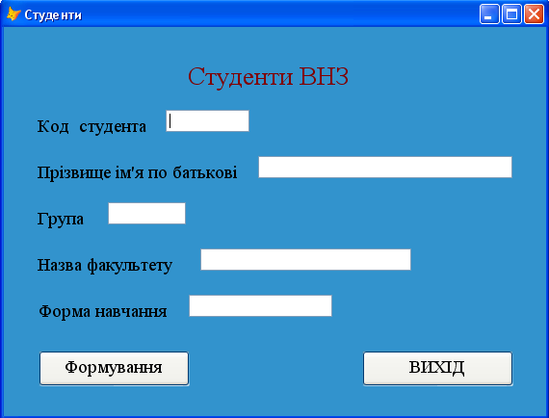
Рис.1. Форма “Студенти ВНЗ”
А при виборі пункту “Перегляд” → “Перегляд студентів”, бухгалтер ВНЗ переглядає раніше заповнені бланки студентів, і при наявності помилки може знищити записи які некоректно записані рис.2.
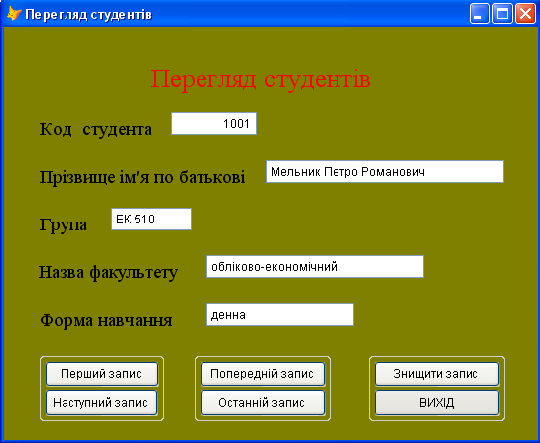
Рис.2. Форма “Перегляд студентів”
При виборі пункту “Вартість навчання” → “Тариф навчання”, бухгалтер ВНЗ заповнює бланк новими тарифами, які автоматично заносяться в архів БД, рис.3.
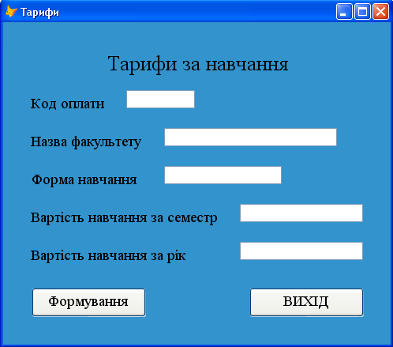
Рис.3. Форма “Тариф навчання”
А при виборі пункту “Перегляд” → “Зміна тарифу”, бухгалтер ВНЗ переглядає раніше заповнені тарифи, і при необхідності може змінити тариф рис.4.
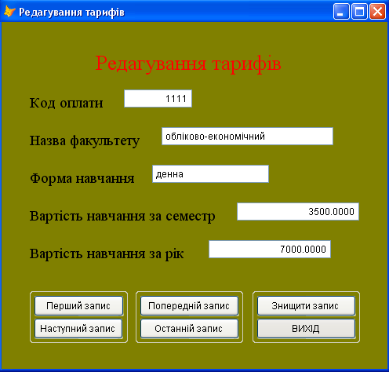
Рис.4. Форма “Зміна тарифу”
При виборі пункту “Оплата навчання” → “Оплата навчання”, бухгалтер ВНЗ заповнює квитанцію, заносить дані в архів, а також роздруковує виписану квитанцію рис.5.
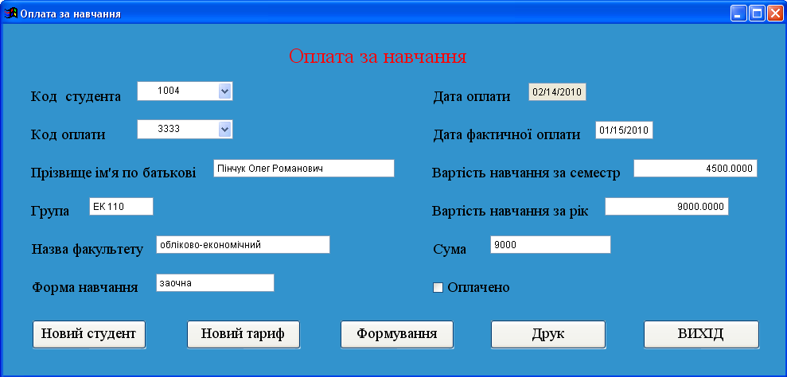
Рис.5. Форма “Оплата навчання”
При виборі пункту “Оплата навчання” → “Пошук боржників”, бухгалтер може знайти студентів-боржників та виписати їм повідомлення рис.6.
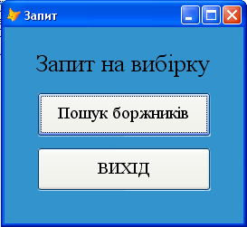
Рис.6. Форма “Пошук боржників”

  - Опис звітів
У даній роботі використовуються два види звіту: “Оплата”, “Запит” створені за допомогою таблиць. Джерелом даних для звіту “Оплата” є таблиця “Оплата”, в яку заносяться дані про студентів та тарифи навчання рис.7.
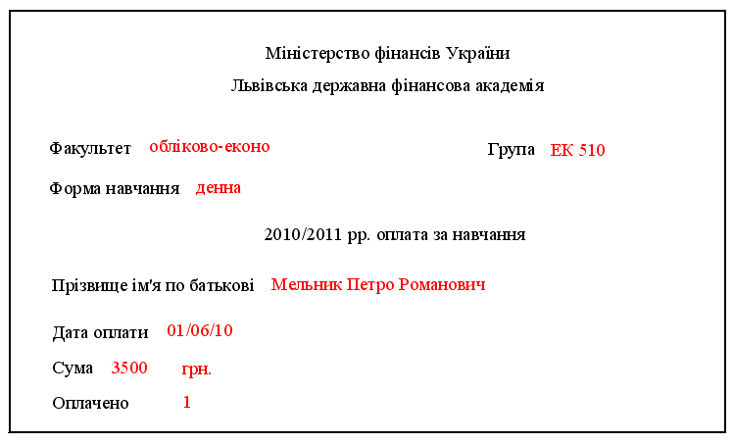
Рис.7. Звіт “Оплата”
Джерелом даних для звіту “Запит” є таблиця “Оплата”, з якої шукаються боржники рис.8.
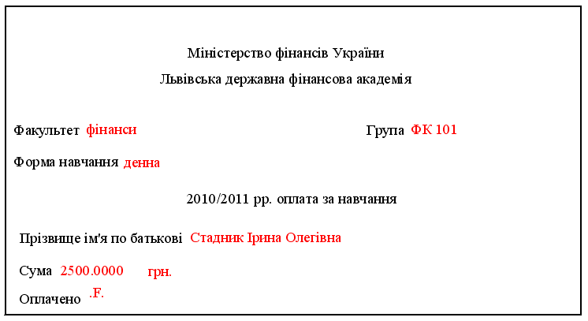
Рис.8. Звіт “Запит”
Висновки
Створена програма значно полегшує роботу касира-бухгалтера при веденні обліку оплати за навчання у ВНЗ.
Дана програма, як і інші програми має свої переваги та недоліки.
До переваг можна віднести те, що програмою може користуватися широке коло користувачів. Робота з програмою потребує тільки поверхневих знань про роботу з ОС Windows та системою керування базами даних FoxPro. Програма є проста у використанні, не містить складних обчислень, формул, володіє зручним інтерфейсом який допомагає швидко і ефективно працювати.
Перевагами даної програми є те, що вона нескладна у використанні, розрахована на користувачів середнього рівня володіння комп’ютером. Користувач програми може працювати з базою даних та формами, не маючи практичних навичок по їх встановленню або написанню. Перевагою є те, що практично всі дані вводяться автоматично, тобто мінімізоване заповнення документів вручну, що значно полегшує роботу та економить час.
До недоліків можна віднести відсутність довідкової системи по роботі і функціональних можливостей даної програми.
Дану програму можна удосконалити шляхом розширення її можливостей, зокрема передбачивши можливість створення звіту, який би відображав інформацію про студентів які згруповані по певній групі.
Дана курсова робота може стати базою, вхідними даними для подальших робіт роботи касира-бухгалтера при веденні обліку оплати за навчання у ВНЗ.
Список використаної літератури:
- Людмила Омельченко. Самоучитель Visual FoxPro 8.0. – СПб.: БХВ – Петербург, 2003. – 688 с.
- Каратыгин С. А., Тихонов А. Ф., Тихонова Л. Н. Visual FoxPro 7.0. – М.: Бином-Пресс, 2003 – 656 с.
- Мусина Т. В. Visual FoxPro 8.0. Учебный курс. Второе издание. – К.: Век+, Санкт-Петербург: КОРОНА принт., К.: НТИ. – 2004. – 457с.
- Д. Крекне. Теория и практика построения баз данных. – СПб.: Питер. 2003. – 800 с.
- Довгялло И. И. Обьектно-ориентированное программирование в Visual FoxPro: Учебн. пособие. – Самара: Изд-во Самарск. экон. акад., 2003. – 68 с.

